МЭРИЯ ГОРОДА НОВОСИБИРСКА

ПОСТАНОВЛЕНИЕ

От 04.04.2017 № 1408

О назначении публичных слушаний по проекту постановления мэрии города Новосибирска «О проекте межевания территории, предназначенном для размещения линейного объекта инженерной инфраструктуры местного значения – реконструкция объекта «Участок водопровода Д 200/300 мм протяженностью 0,18 км по ул. Владимировской (водовод от Красного проспекта по ул. Фабричной, ул. Владимировской до клуба Кирова, инв. № 3964) с увеличением Д до 400 мм», в границах проекта планировки центральной части города Новосибирска»

В целях выявления и учета мнения и интересов жителей города Новосибирска по проекту постановления мэрии города Новосибирска «О проекте межевания территории, предназначенном для размещения линейного объекта инженерной инфраструктуры местного значения – реконструкция объекта «Участок водопровода Д 200/300 мм протяженностью 0,18 км по ул. Владимировской (водовод от Красного проспекта по ул. Фабричной, ул. Владимировской до клуба Кирова, инв. № 3964) с увеличением Д до 400 мм», в границах проекта планировки центральной части города Новосибирска», в соответствии с Градостроительным кодексом Российской Федерации, Федеральным законом от 06.10.2003 № 131-ФЗ «Об общих принципах организации местного самоуправления в Российской Федерации», решением городского Совета Новосибирска от 25.04.2007 № 562 «О Положении о публичных слушаниях в городе Новосибирске», постановлениями мэрии города Новосибирска от 30.10.2013 № 10239 «Об утверждении проекта планировки центральной части города Новосибирска», от 27.12.2016 № 5992 «О подготовке проекта межевания территории, предназначенного для размещения линейного объекта инженерной инфраструктуры местного значения – реконструкция объекта «Участок водопровода Д 200/300 мм протяженностью 0,18 км по ул. Владимировской (водовод от Красного проспекта по ул. Фабричной, ул. Владимировской до клуба Кирова, инв. № 3964) с увеличением Д до 400 мм», в границах проекта планировки центральной части города Новосибирска», руководствуясь Уставом города Новосибирска, ПОСТАНОВЛЯЮ:
1. Назначить публичные слушания по проекту постановления мэрии города Новосибирска «О проекте межевания территории, предназначенном для размещения линейного объекта инженерной инфраструктуры местного значения – реконструкция объекта «Участок водопровода Д 200/300 мм протяженностью 0,18 км по ул. Владимировской (водовод от Красного проспекта по ул. Фабричной, ул. Владимировской до клуба Кирова, инв. № 3964) с увеличением Д до 400 мм»,

в границах проекта планировки центральной части города Новосибирска» (приложение).
2. Провести 27.04.2016 в 10.30 час. публичные слушания по адресу: Российская Федерация, Новосибирская область, город Новосибирск, Красный проспект, 50, каб. 230.
3. Создать организационный комитет по подготовке и проведению публичных слушаний (далее – организационный комитет) в следующем составе:
Бакулова Екатерина Ивановна | - | начальник отдела градостроительной подготовки территорий Главного управления архитектуры и градостроительства мэрии города Новосибирска;
Галимова Ольга Лингвинстоновна | - | начальник отдела планировки территории города Главного управления архитектуры и градостроительства мэрии города Новосибирска;
Гальянова Елена Николаевна | - | консультант отдела градостроительной подготовки территорий Главного управления архитектуры и градостроительства мэрии города Новосибирска;
Игнатьева Антонида Ивановна | - | начальник Главного управления архитектуры и градостроительства мэрии города Новосибирска;
Канунников Сергей Иванович | - | глава администрации Центрального округа по Железнодорожному, Заельцовскому и Центральному районам города Новосибирска;
Колеснева Екатерина Анатольевна | - | главный специалист отдела застройки городских территорий Главного управления архитектуры и градостроительства мэрии города Новосибирска;
Позднякова Елена Викторовна | - | заместитель начальника Главного управления архитектуры и градостроительства мэрии города Новосибирска;
Столбов Виталий Николаевич | - | заместитель начальника Главного управления архитектуры и градостроительства мэрии города Новосибирска;
Тимонов Виктор Александрович | - | заместитель начальника департамента строительства и архитектуры мэрии города Новосибирска – главный архитектор города.
4. Определить местонахождение организационного комитета по адресу: Российская Федерация, Новосибирская область, город Новосибирск, Красный проспект, 50, каб. 410, почтовый индекс: 630091, адрес электронной почты: egaljanova@admnsk.ru, контактный телефон: 227-50-08.
5. Предложить жителям города Новосибирска не позднее пяти дней до даты проведения публичных слушаний направить в организационный комитет свои предложения по вынесенному на публичные слушания проекту постановления мэрии города Новосибирска «О проекте межевания территории, предназначенном для размещения линейного объекта инженерной инфраструктуры местного значения – реконструкция объекта «Участок водопровода Д 200/300 мм протяженностью 0,18 км по ул. Владимировской (водовод от Красного проспекта по ул. Фабричной, ул. Владимировской до клуба Кирова, инв. № 3964) с увеличением Д до 400 мм», в границах проекта планировки центральной части города Новосибирска». Предложения по проекту, вынесенному на публичные слушания, могут быть представлены в организационный комитет по истечении указанного срока, но не позднее трех дней со дня проведения публичных слушаний, указанные предложения не подлежат анализу экспертами, но могут быть учтены при доработке проекта.
6. Организационному комитету организовать мероприятия, предусмотренные частью 5 статьи 28 Градостроительного кодекса Российской Федерации, для доведения до жителей города информации о проекте межевания территории, предназначенном для размещения линейного объекта инженерной инфраструктуры местного значения – реконструкция объекта «Участок водопровода Д 200/300 мм протяженностью 0,18 км по ул. Владимировской (водовод от Красного проспекта по ул. Фабричной, ул. Владимировской до клуба Кирова,
инв. № 3964) с увеличением Д до 400 мм», в границах проекта планировки центральной части города Новосибирска.
7. Возложить на Тимонова Виктора Александровича, заместителя начальника департамента строительства и архитектуры мэрии города Новосибирска – главного архитектора города, ответственность за организацию и проведение первого заседания организационного комитета.
8. Департаменту строительства и архитектуры мэрии города Новосибирска разместить постановление и информационное сообщение о проведении публичных слушаний на официальном сайте города Новосибирска в информационно-телекоммуникационной сети «Интернет».
9. Департаменту информационной политики мэрии города Новосибирска обеспечить опубликование постановления и информационного сообщения о проведении публичных слушаний.
10. Контроль за исполнением постановления возложить на заместителя мэра города Новосибирска – начальника департамента строительства и архитектуры мэрии города Новосибирска.
Мэр города Новосибирска | А. Е. Локоть

Гальянова
2275008
ГУАиГ

Приложение

к постановлению мэрии

города Новосибирска
от 04.04.2017 № 1408

Проект постановления мэрии

города Новосибирска

О проекте межевания территории, предназначенном для размещения линейного объекта инженерной инфраструктуры местного значения – реконструкция объекта «Участок водопровода Д 200/300 мм протяженностью 0,18 км по ул. Владимировской (водовод от Красного проспекта по ул. Фабричной, ул. Владимировской до клуба Кирова, инв. № 3964) с увеличением Д до 400 мм», в границах проекта планировки центральной части города Новосибирска

В целях определения местоположения границ образуемых и изменяемых земельных участков, с учетом протокола публичных слушаний и заключения о результатах публичных слушаний, в соответствии с Градостроительным кодексом Российской Федерации, решением Совета депутатов города Новосибирска от 21.05.2008 № 966 «О Порядке подготовки документации по планировке территории города Новосибирска», постановлением мэрии города Новосибирска от 30.10.2013 № 10239 «Об утверждении проекта планировки центральной части города Новосибирска», руководствуясь Уставом города Новосибирска,
ПОСТАНОВЛЯЮ:
1. Утвердить проект межевания территории, предназначенный для размещения линейного объекта инженерной инфраструктуры местного значения – реконструкция объекта «Участок водопровода Д 200/300 мм протяженностью 0,18 км по ул. Владимировской (водовод от Красного проспекта по ул. Фабричной, ул. Владимировской до клуба Кирова, инв. № 3964) с увеличением Д до 400 мм», в границах проекта планировки центральной части города Новосибирска (приложение).
2. Департаменту строительства и архитектуры мэрии города Новосибирска разместить постановление на официальном сайте города Новосибирска в информационно-телекоммуникационной сети «Интернет».
3. Департаменту информационной политики мэрии города Новосибирска в течение семи дней со дня издания постановления обеспечить опубликование постановления.
4. Контроль за исполнением постановления возложить на заместителя мэра города Новосибирска – начальника департамента строительства и архитектуры мэрии города Новосибирска.
Мэр города Новосибирска | А. Е. Локоть

Гальянова
2275008
ГУАиГ
Приложение
к постановлению мэрии
города Новосибирска
от ___________ № _______

ПРОЕКТ
межевания территории, предназначенный для размещения линейного объекта инженерной инфраструктуры местного значения – реконструкция объекта «Участок водопровода Д 200/300 мм протяженностью 0,18 км по
ул. Владимировской (водовод от Красного проспекта по
ул. Фабричной, ул. Владимировской до клуба Кирова, инв. № 3964)
с увеличением Д до 400 мм», в границах проекта планировки
центральной части города Новосибирска

Чертеж межевания территории (приложение).
____________

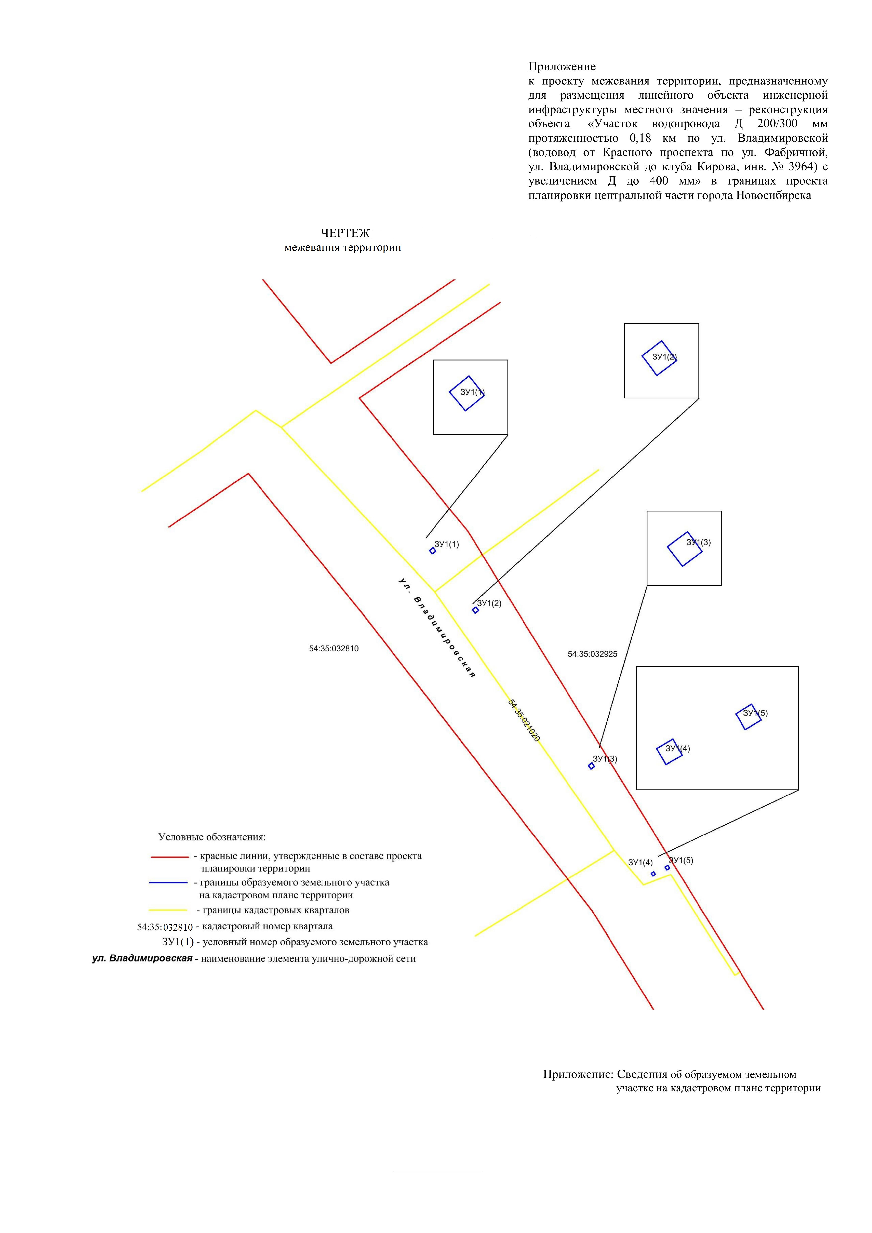
Приложение
к чертежу межевания
территории

СВЕДЕНИЯ
об образуемом земельном участке на кадастровом плане территории

Условный  номер  земельного участка на чертеже | Учетный  номер  кадастрового квартала | Вид разрешенного  использования образуемого  земельного участка  в соответствии с проектом  планировки территории | Площадь земельного  участка,  га | Адрес  земельного  участка

1 | 2 | 3 | 4 | 5
ЗУ 1 | 54:35:000000 | Коммунальное обслуживание | 0,00165 | Российская Федерация, Новосибирская область, город Новосибирск, ул. Владимировская, (24/3)
 | Итого: |  | 0,00165
____________

